Тема: Здоров будешь – все добудешь.
Цель:1) закрепить у детей представление о необходимости заботы о своем здоровье, о важности правильного питания как составной части сохранения и укрепления здоровья;
2) создать условия для развития коммуникативных умений учащихся в процессе групповой работы.
Оборудование: компьютер, слайдовая презентация, бумага, карандаши для групповой работы.
Ход занятия.
- Организационный момент. Тренинг « Приветствие разных народов».
- А теперь, поклонившись друг другу, сказали: «Здравствуйте».
2) Сообщение темы и цели занятия.
- Итак, здравствуйте!
- Что особого мы друг другу сказали…
- Отчего же на капельку солнца прибавилось в мире?
- Отчего же на капельку счастья прибавилось в мире?
- Отчего же на капельку радостней сделалось нам?
- Ребята, а задумывались ли вы, какой смысл имеет это слово? ( Этим словом желают человеку здоровья ).
- А здоровы ли вы, дорогие друзья? Хорошее ли у вас сегодня настроение? Говорят, что «хорошее настроение – воловина здоровья!»
- В народе говорят: « Здоров будешь – все добудешь». Эти слова являются темой нашего мероприятия.(слайд № 1)
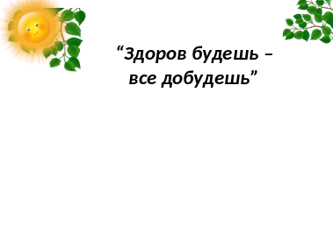
- Как вы понимаете эти слова?
(Здоровый человек красив и приятен в общении, легко преодолевает трудности, умеет по-настоящему и работать, и учиться, и отдыхать)
- Я приглашаю всех вас, ребята, на миг оказаться в фантастической « Стране Здоровья».
3)Знакомство с понятием ЗОЖ.
- В « Стране Здоровья» живут три веселых буквы, а вместе они образуют аббревиатуру из трех первых звуков трех слов. Что же обозначает ЗОЖ? (здоровый образ жизни )- (слайд №2)

- Каждый житель этой страны соблюдает определенные правила. Мы часто любим повторять «Я хочу…» Но рассмотрите внимательно слайд и скажите, правы ли мы? (слайд №3)
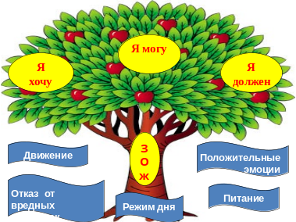
4) Понятие «Здоровье».
- В народе говорят: «Здоровому все здорово». Что же такое здоровье? (слайд №4)
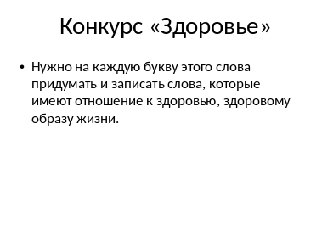
5) Конкурс «Здоровье».
- Предлагаю провести конкурс, который так и называется «Здоровье». Нужно на каждую букву этого слова придумать и записать слова, которые имеют отношение к здоровью, здоровому образу жизни. (групповая работа)
З – здоровье, зарядка, закалка…
Д – диета, душ…
О – отдых, обливание…
Р – режим, разминка, расческа…
В – вода, витамины, воздух, врач…
Е – еда…
Вы назвали много слов. Молодцы. А теперь поднимите руку, кто хочет быть здоровым.
6) Игра «Это я, это я, это все мои друзья».
- Игра – это тоже здоровье. Поиграем. (В этой игре проверяется внимание. Слушайте вопросы. Если ответ отрицательный, все молчат, а если положительный, отвечаете хором «это я, это я, это все мои друзья
- Кто ватагою веселой
Каждый день шагает в школу?
- Знает кто, что красный цвет
Означает: хода нет.
- Кто из вас из малышей,
Ходит грязный до ушей?
- Кто любит маме помогать,
По дому мусор рассыпать?
- Кто одежду бережет,
- Кто ложится рано спать
В ботинках грязных на кровать?
- Кто из вас не ходит хмурый,
Любит спорт и физкультуру?
- Кто из вас, идя домой,
Мяч гонял по мостовой?
- Кто любит в классе отвечать,
Аплодисменты получать?
7) Беседа.
- Давайте поговорим о том, как быть здоровым. Что для этого нужно делать?
- соблюдать режим дня;
- следить за чистотой своего тела;
- заниматься физкультурой и спортом;
- есть полезные продукты.
8) Оздоровительная минутка «Деревце».
- Стоя, ноги вместе, руки опущены, спина прямая. Сделать вдох и выдох, плавно поднять руки вверх ладонями друг к другу, пальцы вместе. Потянуться всем телом. Представьте, вы – крепкое, сильное деревце. Высокий, стройный ствол тянется к солнцу. Организм, как дерево, наливается силой, бодростью, здоровьем. Опустите руки и расслабьтесь.
9) Групповая работа. (дописать высказывания, фразы, пословицы)
- Чистить зубы необходимо…
- Перед едой нужно обязательно…
- Во время еды нельзя…
- Болен – лечись, а здоров…
- Здоровье дороже…
- Ешь правильно, и лекарство…
- Обед без овощей, что праздник без…
- Сон – лучшее…
- В здоровом теле…
- Здоровьем слаб, так и духом…
- Выспался – будто вновь…
- Любящий чистоту -…
10) Чтение письма мальчика.
- Ребята, сегодня в школу не пришел Ваня. Он заболел. Его брат принес от него письмо. Давайте его прочтем.
Здравствуйте, друзья!
Свое письмо я пишу лежа на кровати. У меня ухудшилось здоровье. Болит голова, в глазах звездочки, тело вялое, живот болит. Мама говорит, что мне нужно правильно питаться. Я составил себе меню на обед.
Меню:
Торт с лимонадом, чипсы, варенье, Пепси кола и Чупа –чупс . Это моя любимая еда. Наверное я скоро поправлюсь и буду здоров!
Ваня Сидоров.
- А знаете ли вы, что такое меню? (Меню – это список блюд)
- Как вы думаете, ребята, правильно Ваня составил Меню?
- Все вы, наверное, любите газированную воду, лимонад, колу. Вы считаете, что эти напитки утоляют жажду, но в них содержится так много сахара, который наоборот вызывает жажду. Покупаете сосательные конфеты, жевательные резинки, а они вызывают образование желудочного сока, который способствует заболеванию желудка. (язва, гастрит и др.)
- Давайте поможем Ване составить такое меню, от которого он сразу пойдет на выздоровление.
11) Составление меню. (групповая работа)
1 группа – завтрак
2 группа – обед
3 группа – полдник
4 группа – ужин
12) Итог занятия.
- Итак, ребята, я думаю, вы многое поняли и запомнили, что нужно делать, чтобы быть здоровыми. А стихотворение, которое вы сейчас услышите пусть станет вам напутствием в дальнейшем жизненном пути.
Чтение учеником стихотворения « Береги свое здоровье».
Каждый твердо должен знать:
Здоровье надо сохранять.
Нужно правильно питаться,
Нужно спортом заниматься,
Руки мыть перед едой,
Зубы чистить, закаляться,
И всегда дружить с водой.
И тогда все люди в мире
Долго, долго будут жить.
И запомни, ведь здоровье,
В магазине не купить.
13) Рефлексия. (стикеры)
- Покажите свое настроение! Будьте счастливы! Будьте здоровы!!!

